Отчёт по 3 этапу индивидуального проекта
Полина Вячеславовна Белакова
Содержание

1. Цель работы
- Добавить к сайту достижения.
- Сделать пост по прошедшей неделе.
- Добавить пост на тему Язык разметки Markdown.

2. Задание
- Добавить к сайту достижения.
- Сделать пост по прошедшей неделе.
- Добавить пост на тему Язык разметки Markdown.

3. Выполнение лабораторной работы
Добавляю к сайту достижения.(рис. 1).
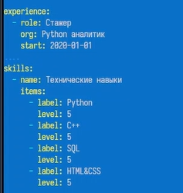
Рисунок 1: Опыт и навыки
Создаю пост по прошедшей неделе.рис. 2).
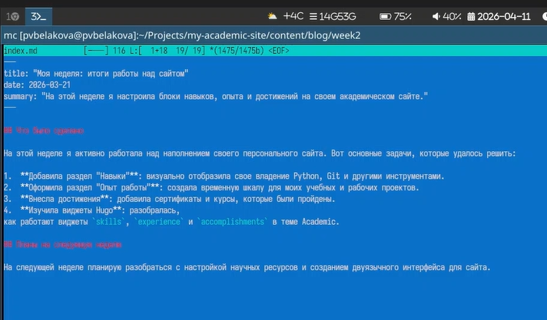
Рисунок 2: Пост о прошедшей неделе
Создаю пост на тему Язык разметки Markdown.(рис. 3).
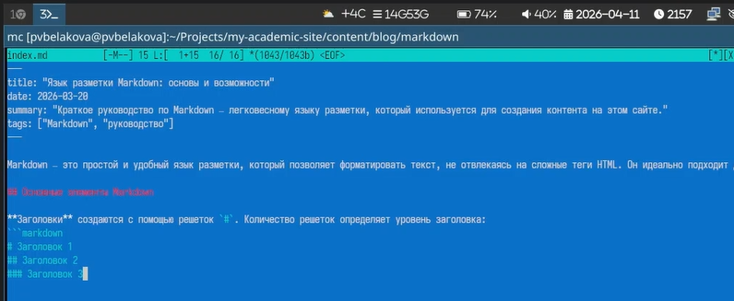
Рисунок 3: Пост о Markdown

4. Выводы
Были добавлены к сайту достижения. Сделаны посты по прошедшей неделе и о языке разметки Markdown.

Список литературы

